Izveštaj sa treninga za pružaoce besplatne pravne pomoći u okvoru dvodnevong projekta ‘’Pristup pravdi – pravda za sve’’ održanog u Kući ljudskih prava i demokratije, u Beogradu 11. i 12. februara 2013. godine

Trening za pružaoce besplatne pravne pomoći u okvoru dvodnevong projekta ‘’Pristup pravdi – pravda za sve’’ održan je u Kući ljudskih prava i demokratije, u Beogradu 11. i 12. februara 2013. godine. Učešće na treningu su uzeli predstavnici civilnog sektora iz 7 gradova Srbije – Beograda, Novog Sada, Pančeva, Niša, Prijepolja, Leskovca i Kruševca. Reč je o pružaocima BPP koji imaju širok dijapazon ciljnih grupa – marginalizovanih, mladih žena, žrtava porodičnog nasilja, Roma, žrtava trgovine ljudima i obespravljenih u oblasti prava iz oblasti radnog odnosa.

Prvi dan, 11. februar:

Advokatica YUCOM-a Katarina Golubović je u uvodnoj reči pozdravila sve prisutne i poželela dobrodošlicu na dvodnevni trening u okviru projekta Pristup pravdi – pravda za sve. Napomenula je da je reč o projektu koji finansira ISC preko USAID-a. Ukazala je da je prvi dan posvećen teorijskom izlaganju o besplatnoj pravnoj pomoći i rešenjima predviđenim nacrtom Zakona, kao i dilemema koje je s tim u vezi imala radna grupa koja je radila na ovom nacrtu. Drugog dana će biti održan praktični deo u kome će svoja iskustva u strateškim slučajevima izneti advokati Komiteta pravnika za ljudska prava – YUCOM, kao i radionica na kojoj će učesnici imati prilike da se pozabave rešavanjem različitih slučajeva iz oblasti ljudskih prava.
Golubović se zahvalila dr Ivani Krstić sa Pravnog fakulteta u Beogradu na učešću na treningu i dala joj reč. 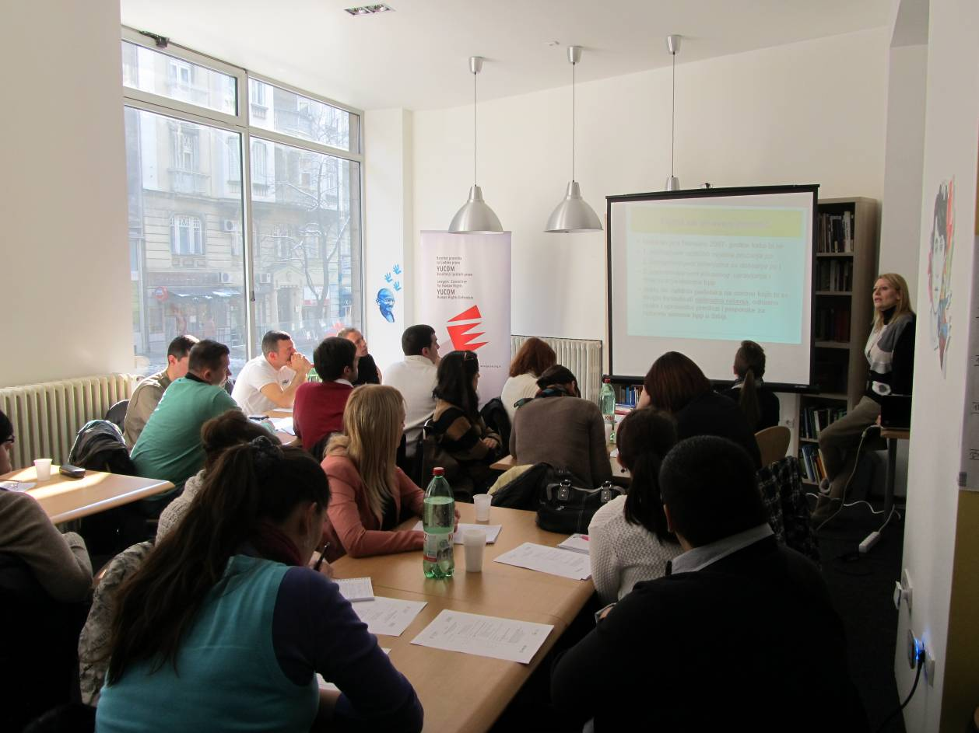
Dr Krstić je istakla da je sa zadovoljstvom prihvatila poziv i počela svoje izlaganje o osnovnim pojmovima i sâmoj definiciji BPP, da bi nakon toga prešla na vrste BPP. Iznete su kako iskustvena definicija, tako i ona koju predviđa nacrt Zakona, na čijoj izradi je i sama radila kao članica radne grupe. Istakla je da je važno da se BPP definiše kao pravo svih građana, gde su troškovi prebačeni na državu, ali je ostavljena i mogućnost učešća građana u datim troškovima u skladu sa Zakonom. Nacrt Zakona je modeliran u skladu sa sistemom koji postoji u Holandiji. Krstić je podvukla značaj uređenja ove oblasti s obzirom na veoma izraženu funkcionalnu neposmenost velikog broja građana Srbije. Zapravo, prema njenim rečima, domaći pravni sistem se ponekad čini isuviše složenim i sâmim pravnicima. Ukazala je da je pitanje zastupanja bilo sporno, odnosno da li da celokupna pravna materija bude obuhvaćena.
Istakla je i da je ustavna regulacija ovog pitanja ambivalentna zato što član 67 kaže da ’’svakome’’ jemči pravo na pravnu pomoć. Takođe, nevladine organizacije se ne pominju kao pružaoci BPP, iako je ova njihova aktivnost veoma razvijena. Ukazala je i da je radna grupa imala u vidu 3 različita modela BPP koja su zastupali redom Ministarstvo pravde, advokatska Komora, odnosno NVO sektor. Takođe, radi ilustracije složenosti ove oblasti istakla je da postoji veliko nepoverenje između aktera, gde je prvenstveno mislila na advokaturu. Prema njenim rečima, njima često nedostaje specijalizacija, ali i odgovarajuća strategija i pristup korisnicima BPP. NVO sektor s druge strane u tom smislu ima značajnih prednosti, posebno kad se imaju u vidu i mogućnosti terenskog rada koje praktikuju neke od organizacija.
Slobodan Martinović iz Centra za istraživanja u politici - Argument iz Prijepolja se javio za reč i istakao da država ne prepoznaje potrebu da institucionalno uključi NVO u ovaj sistem.
Dr Krstić je u nastavku izlaganja ukazala i da pravne klinike imaju značajan potencijal da budu veoma važni akteri ovog sistema. A oblasti koje su se uopšteno pokazale najzastupljenijim su imovinsko-radni i porodični sporovi.
Milana Ivanić iz organizacije Novosadski humanitarni centar je postavila pitanje da li sve zemlje regiona imaju takav zakon. Dr Krstić je odgovorila da imaju, ali da u BiH postoje značajni problemi, jer su dva puta pokretane inicijative za ocenu ustavnosti ovog zakona, dok je Hrvatska uzeta kao model. Zanimljivo je da je u Grčkoj sistemom BPP obuhvaćena i krivična materija.
Nakon pauze, u nastavku izlaganja dr Krstić je ukazala na pomenuti član Ustava kao najveći kamen spoticanja u zakonskom regulisanju ove oblasti.
Slobodan Martinović je istakao da je to veoma dobra prilika, koju država pritom propušta, za sveobuhvatnu reformu državne uprave i uključivanje NVO u ovaj sistem, kako bi one prestale da budu zavisne od donatora.
Krstić je ukazala da je njen utisak da država samo želi da formalno donese Zakon, budući da je formirana nova radna grupa, koja ima mandat do juna ove godine. Takođe smatra da je predlog Zakona iz 2006. bio bolji i da je veliki problem dugačko trajanje postupka dokazivanja prava na BPP, na šta bi najveći deo budžeta zapravo mogao da se troši (i do 80%).
Dejan Grujić iz Narodnog parlamenta iz Leskovca je istakao da će javna rasprava o ovom nacrtu Zakona biti dobra prilika da se civilni sektor dodatno angažuje na ovom pitanju.
Anđelka Marković iz Centra za demokratiju je postavila pitanje o ulozi koju sindikati imaju u ovom sistemu, a Dejan Grujić je postavio pitanje o zadovoljstvu korisnika BPP u Srbiji. Odgovor dr Krstić je da sindikati imaju razvijenu praksu pružanja BPP, ali da su ograničeni na svoje članove, koji plaćaju članarinu, dok smo odgovor o zadovoljstvu korisnika imali prilike da čujemo od advokatice Golubović, koja je ukazala na istraživanje koje je sprovedeno u okviru ovog projekta, na čemu su radile kolege iz SeConS-a i koje je pokazalo da je zadovoljstvo izuzetno veliko i da dostiže 50%.
Po završetku diskusije, upriličeno je posluženje za učesnike treninga.

Drugi dan, 12. februar:

Katarina Golubović je u uvodnoj reči ukazala da će teme drugog dana treninga biti praktičnije prirode, počevši svoje izlaganje od pitanja vidljivosti organizacija civilnog društva kao pružalaca BPP. Zamolila je učesnike treninga da se predstave i da predstave organizaciju iz koje dolaze, odnosno kojoj ciljnoj grupi se obraćaju. Nakon predstavljanja učesnika, ukazala je da je veoma važno i umrežavanje, posebno zbog činjenice da su različite organizacije specijalizovane za različite pravne oblasti. Naglasila je i da veća vidljivost zahteva veće prisustvo u medijima i ukazala da je pravljenje video klipova veoma efikasan način, posebno zbog toga što ne podrazumeva velike izdatke. Prikazan je i video klip o YUCOM-u, u kome je u najkraćim crtama opisano delovanje ove organizacije u više pravaca: pružanje BPP, formulisanje predloga Zakona (o amnestiji, medijima, zločinima iz mržnje itd) kao i uključivanje u Kuću ljudskih prava kao krovnu organizaciju.
Golubović je u nastavku izlaganja ukazala da je edukacija veoma važna u dolaženju do slučajeva. Dakle potrebno je edukovati građane o značajnim pitanjima iz delokruga organizacije i navela primer diskriminacije. YUCOM je tek nakon sprovedene edukacije došao do većeg broja slučajeva. Dakle, put bi se ukratko mogao opisati, prema njenim rečima, na sledeći način: kampanja (edukacija) – slučajevi – njihova medijska promocija – formulisanje nacrta zakona. Koleginica Kristina Todorović je ukazala da u slučaju govora mržnje i zakon omogućuje NVO da same podnesu tužbu, bez saglasnosti lica protiv koga je usmeren. Ali zbog prepoznatljivosti YUCOM-a kao organizacije koja pruža zaštitu žrtvama govora mržnje, ljudi se i sami obraćaju. Ukazala je, takođe, da sud nije jedini mehanizam. Postoji mogućnost i da medij uputi javno izvinjenje.
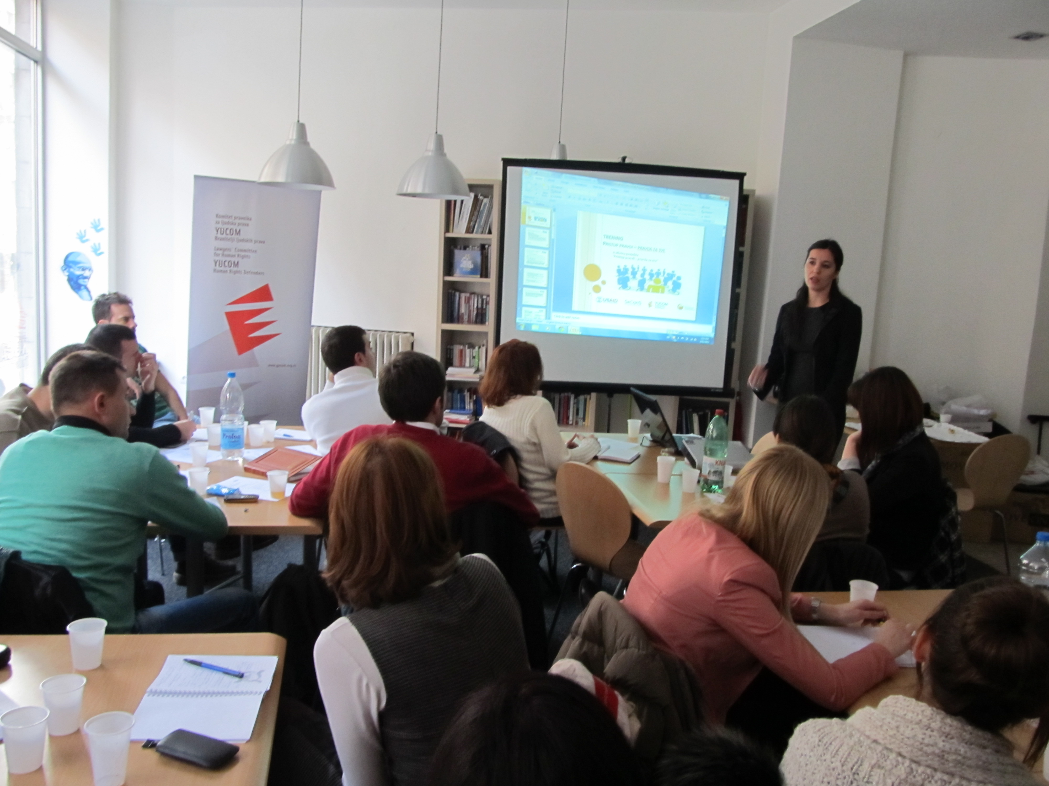
Milana Ivanić iz Novosadskog humanitarnog centra je postavila pitanje da li je neki spor okončan i dobila odgovor da ih je nekoliko trenutno u toku.
Slobodan Martinović je uzeo reč i istakao da malo NVO međutim ima stvarni kapacitet da ostvari tu promenu u društvu.
Golubović je ukazala da je YUCOM tek nakon testiranja govora mržnje tokom 2006. godine došao do 10-ak tužbi u vrlo kratkom roku, kao i da sudovi nisu blagonaklono gledali na primenu tog zakona, tražeći neretko bilo kakvu procesnu stavku kako bi odbacili tužbu i kao primer naveli da su od Biljane Kovačević-Vučo u jednom trenutku praktično tražili da sama sebi da saglasnost, budući da je bila i žrtva i članica YUCOM-a koji ju je zastupao. Ukazala je i da su druge organizacije u slučajevima govora mržnje preuzimali slučajeve i imali upeha pred sudovima. Navela je primere GSA i Inicijative mladih za ljudska prava. Utvrdila je da je Komitet pravnika preuzimao složenije slučajeve kada su meta napada bile same NVO. Tada je trebalo pokazati da su napadi na NVO zapravo posredni napadi na one koje ove organizacije štite. YUCOM je insistirao na promeni ZKP kada već nije postojala zaštita putem Zakona o javnom informisanju. To je i postignuto. Naveden je i aktuelni primer gdina Kurbegovića, profesora i aktiviste za zaštitu životne sredine iz Prijepolja, koji je stalna meta napada, pa čak i policijske, organizovane torture, jer se usprotivio izgradnji hidroeletrana u mestu Brodarevo, na samoj granici sa Crnom Gorom. Gdin Martinović iz Prijepolja se nadovezao, približivši pomenuti slučaj učesnicima i izneo mišljenje da taj slučaj pokazuje da ljude na lokalu treba više uključiti u rešavanje lokalnih problema i da je to mehanizam koji nedostaje u celoj zemlji. Golubović je učesnike upoznala sa postupanjem YUCOM-a i zaštitom koja je pružena gospodinu Kurbegoviću – pokrenuta je pritužba i interna istraga u policiji. Ovaj slučaj, zaključila, pokazuje koliko je potrebna zaštita samim braniteljima ljudskih prava.
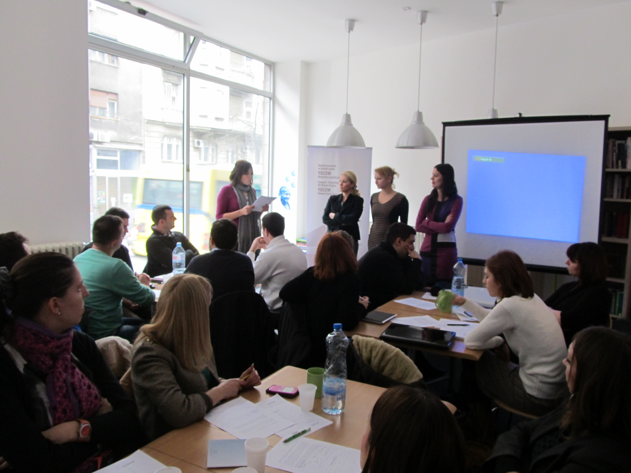
Todorović je upoznala učesnike sa načinom obrade slučajeva koja se primenjuje u Komitetu pravnika, koji dnevno ima i do 20 poziva, dolazaka ili mejlova građana koji traže pravnu pomoć. Naglasila je da ovao rganizacija ima ljude koji pružaju i primarnu i sekundarnu pravnu pomoć, kao i da oni moraju da budu senzibilisani za oblast ljudskih prava, posebno što se građani često javljaju sa određenim životnim problemima – besparicom, teškim socijalnim položajem i sl. – smatrajući to povredom ljudskih prava. Takođe, pristup pravnoj bazi je važna tehnička pretpostavka efikasnog rada svake službe koja pruža pravnu pomoć, kao i pravljenje sopstvene baze slučajeva, sa najvažnijim podacima, koji samim zaposlenim olakšavaju rad. Ukoliko pravni tim oceni da je to potregno i moguće obezbeđuje se i sekundarna pravna pomoć, odnosno zastupanje i to ne samo u Beogradu, gde je sedište organizacije, nego i u drugim gradovima Srbije. Ti slučajevi bivaju predstavljeni javnosti, pa iako sudska praksa nije formalni izvor prava, važno je ukazati na način primene istog u istim ili dovoljno sličnim slučajevima, i tako podići svest javnosti o određenom problemu na koji se odnosi.
Sonja Golubović iz organizacije ASTRA, je ukazala da u svom prethodnom radu u organizaciji Autonomni ženski centar, praksa pružanja BPP bila u praktičnom smislu vrlo slično organizovana.
Dijana Malbaša iz Novosadskog humanitarnog centra je postavila pitanje da li je izdvojeno posebno radno vreme za prijem klijenata, na šta je dobila odgovor da prijem građana je moguć nakon što se putem formulara koji se preuzima sa sajta YUCOM-a upoznaju sa dotičnim slučajem.
Nakon pauze studiju slučaja VAM predstavila je advokatica YUCOM-a Natalija Šolić i organizovana je radionica sa vežbama pružanja besplatne pravne pomoći.
Advokatica Golubović se zahvalila prisutnima na učešću i pozvala ih da prisustvuju i završnoj konferenciji u okviru projekta ‘’Pristup pravdi – pravda za sve’’, kada će biti predstavljeni svi rezultati ovog četvoromesečnog projekta.

